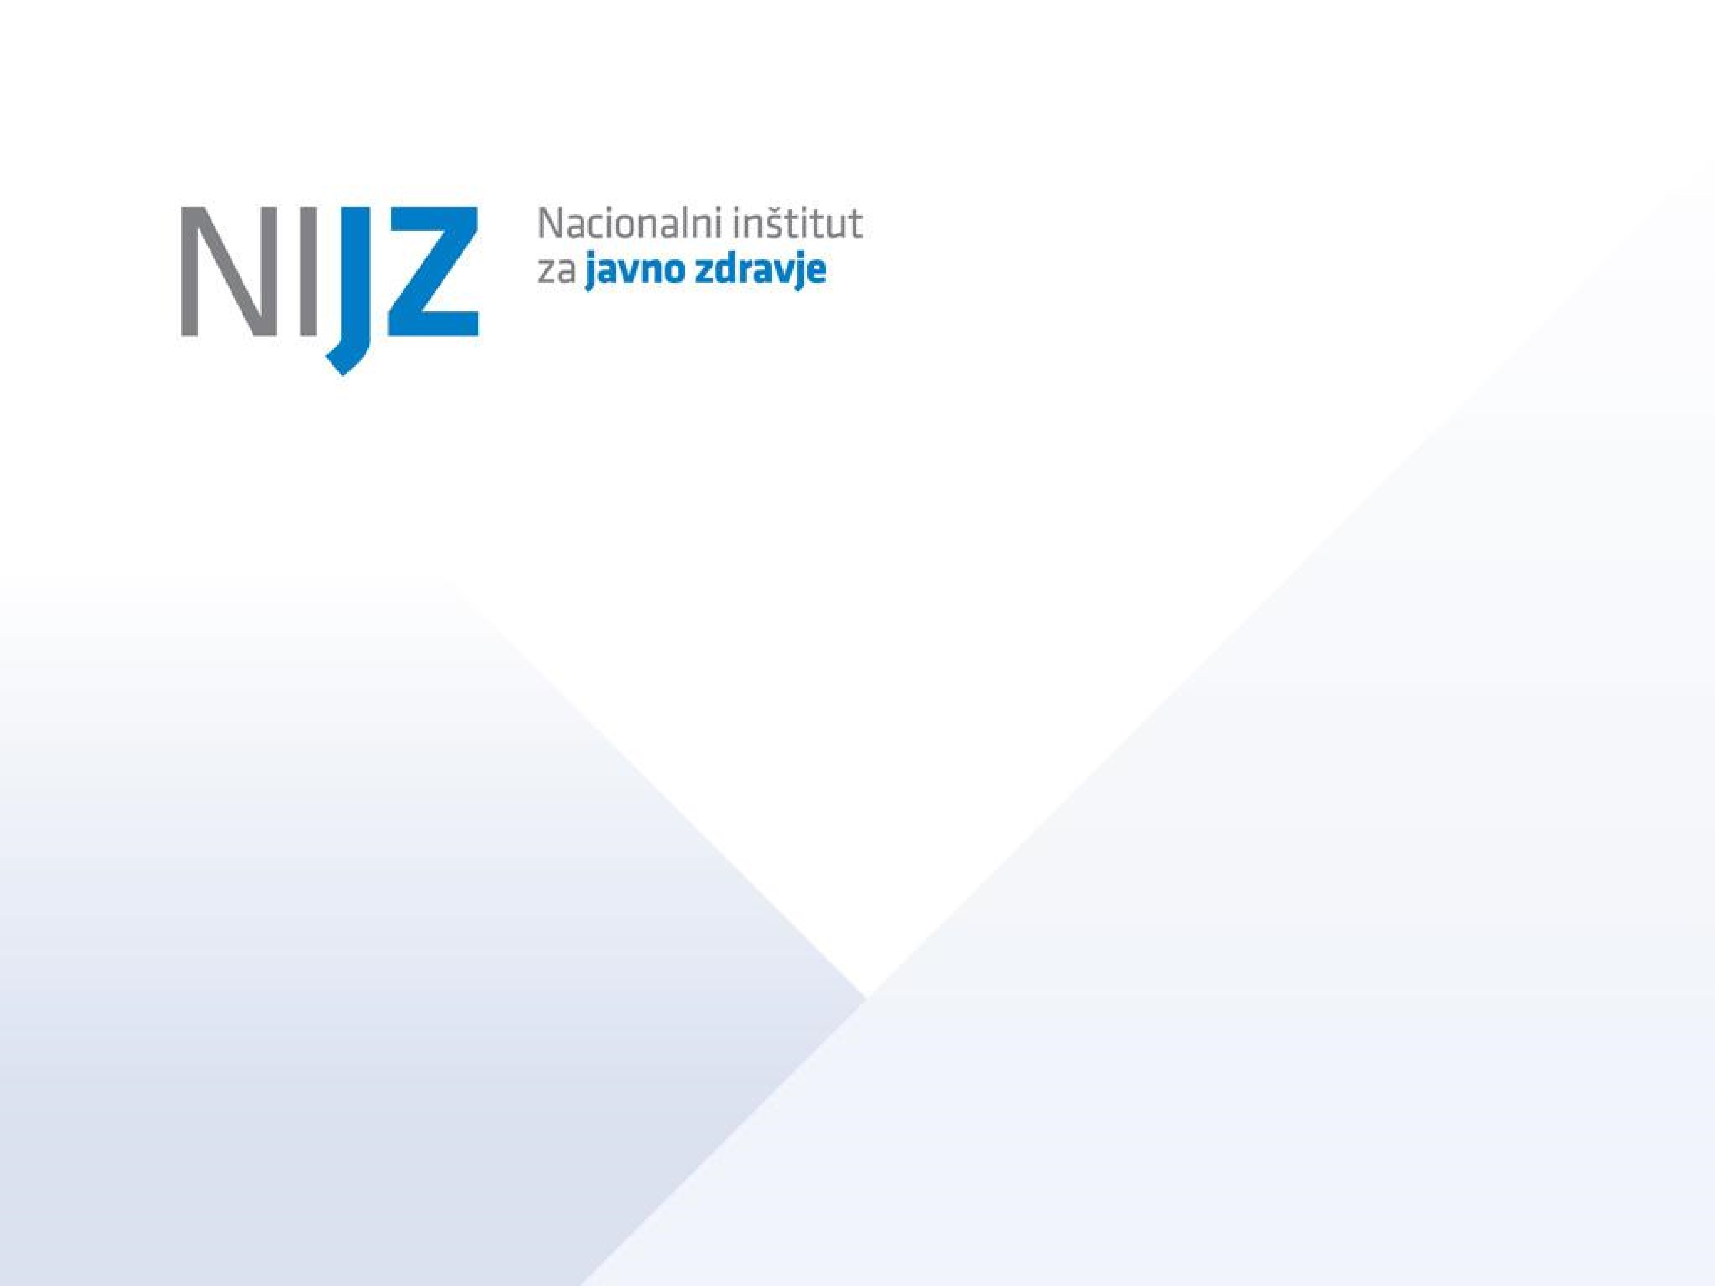

Zdravje skozi umetnost

Predstavitev priročnika

23
. junij
2016

Branka
Božank

Regijska koordinatorica
ZŠ

Ppt

prilagojen po OE Koper

Združevanje nezdružljivega?
ZNANOST UMETNOST

„Umetnost izvira iz iskanja po lepoti, a znanost iz iskanja po resnici.“

Edward George Bulwer - Lytton
POJMOVANJE IN RAZUMEVANJE
ZDRAVJA

ZDRAVJE NI (SAMO) ODSOTNOST
BOLEZNI, težav, problemov …

ZDRAVJE JE:
✓FIZIČNO, DUŠEVNO, SOCIALNO
BLAGOSTANJE

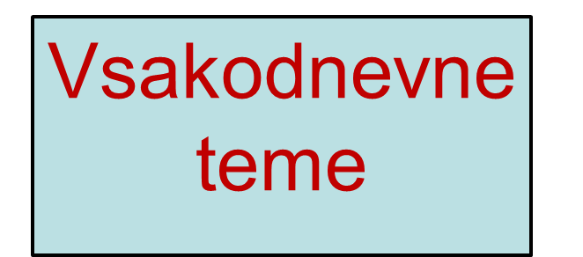

✓DOBRO POČUTJE
✓USPEŠNO SPOPRIJEMANJE S STRESOM
✓OSEBNI PRISPEVEK V SKUPNOST
✓REŠEVANJE SVOJIH PROBLEMOV
✓SPOSOBNOST RAZVIJATI IN
URESNIČEVATI LASTNE
SPOSOBNOSTI IN POTENCIALE





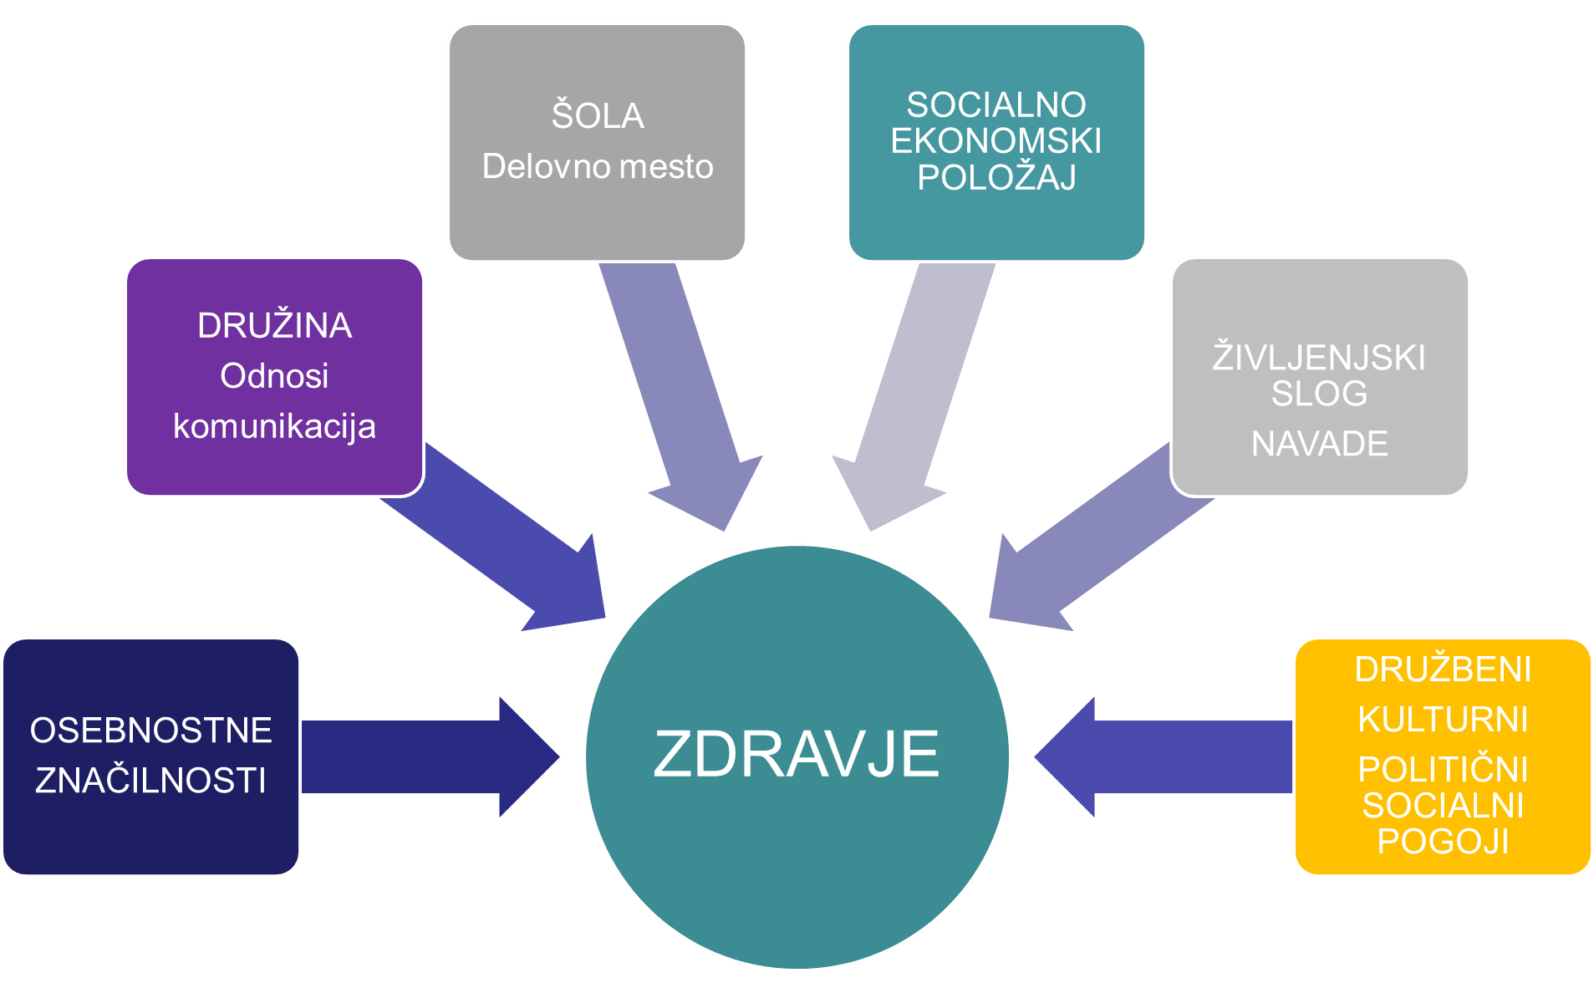

ZDRAVJE NI STVAR SAMO ZDRAVSTVENEGA SEKTORJA
IZZIVI NA PODROČJU ZDRAVJA, RAZVOJA IN
KVALITETE ŽIVLJENJA OTROK IN MLADOSTNIKOV
Družbene spremembe,
Soočamo se z različnimi Prosti čas pred ekrani,





^{razvoj IKT, finančno} oblikami odnosa do OM: digitalni stiki, virtualni gospodarska kriza… vplivajo preveč strog in nadzorovalen prijatelji… počasnejši razvoj
^{na življenjski potek,} ali pa popolnoma popustljiv psihosocialnih vidikov in
^{razmišljanje, vedenje in} zdravje in zaščitniški hitrejši razvoj zasvojenosti
Porast rakavih obolenj, sladkorne bolezni tipa 2,
OM ocenjujejo šolski uspeh
debelosti, težav z vidom, kot pomemben dejavnik
deformacije hrbtenice… pri OM. Porast obiskov pri zdravja in zdravega vedenjskega sloga zdravniku zaradi duševnih motenj in težav.
ŠOLE IN UČITELJI O VKLJUČEVANJU ZDRAVJA V ŠOLSKO OKOLJE
Zdravje je vrednota, ki je vključena v vizijo vseh šol, ker:

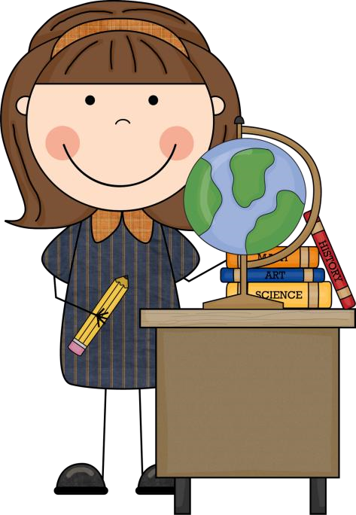
✓je zdravje pomemben pogoj za popoln razvoj in odraščanje otrok, ✓je pomembno za doseganje zadovoljivega učnega uspeha,
✓je pogoj za opravljanje svojega dela in poslanstva vseh zaposlenih na šoli, zato stremimo k skrbi za zdravje in zdravemu življenjskemu slogu kot „stil življenja“.
Vsebinam zdravja šole namenjajo povprečno

- 5,3 ure na mesec za učence
- 2,1 ure na mesec za učitelje
- 4,6 ure na leto za starše

Vrsta šole | Druge šole | Zdrave šole
Število ur/mesec za učence | 4,4 | 5,9
Število ur/ mesec za učitelje | 2,1 | 2,1
Število ur/ leto za starše | 3,4 | 5,8

KAJ BI ŠOLAM OLAJŠALO
VKLJUČEVANJE VSEBIN ZDRAVJA?
- sistemska ureditev tega področja (vsebine v kurikulu), • izdelani programi, modelne ure za posamezne vsebine, www.zdravjevsoli.si
Izboljšanje duševnega zdravja Ko te strese stres, To sem jaz…
- smernice za vključevanja vsebin zdravja v šolski prostor,
- dodatno izobraževanje oz. usposabljanje,
- priročnik o vsebinah zdravja, gradiva, didaktični pripomočki

Na šolah se največ dela na:
- kakovostnih medsebojnih odnosih, vzdušju ali klimi, večji osveščenosti glede zdravega življenjskega sloga, praktičnih veščinah, odnosu do zdravja ...



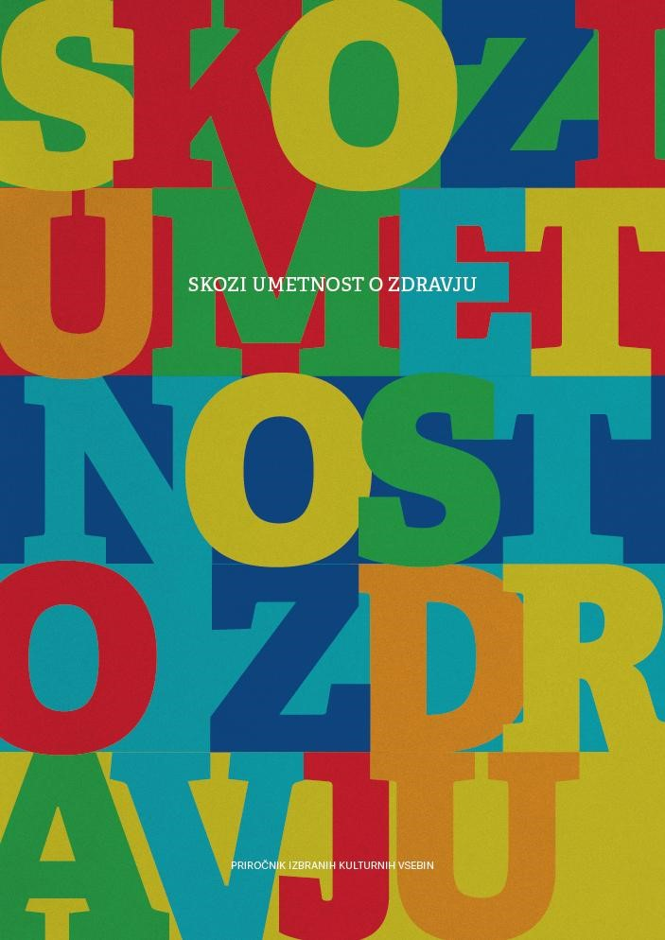

MINISTRSTVO ZA KULTURO

MINISTRSTVO ZA ZDRAVJE

MINISTRSTVO ZA IZOBRAŽEVANJE, ZNANOST IN ŠPORT

NACIONALNI INŠTITUT ZA JAVNO ZDRAVJE

DRUŠTVO ZA ŠIRJENJE FILMSKE KULTURE KINO

ZDRAVJE IN UMETNOST Z ROKO V ROKI

VSEBINA
* UVOD SKOZI UMETNOST O ZDRAVJU

* KAKO Z UMETNOSTJO SPREGOVORITI O
ZDRAVJU

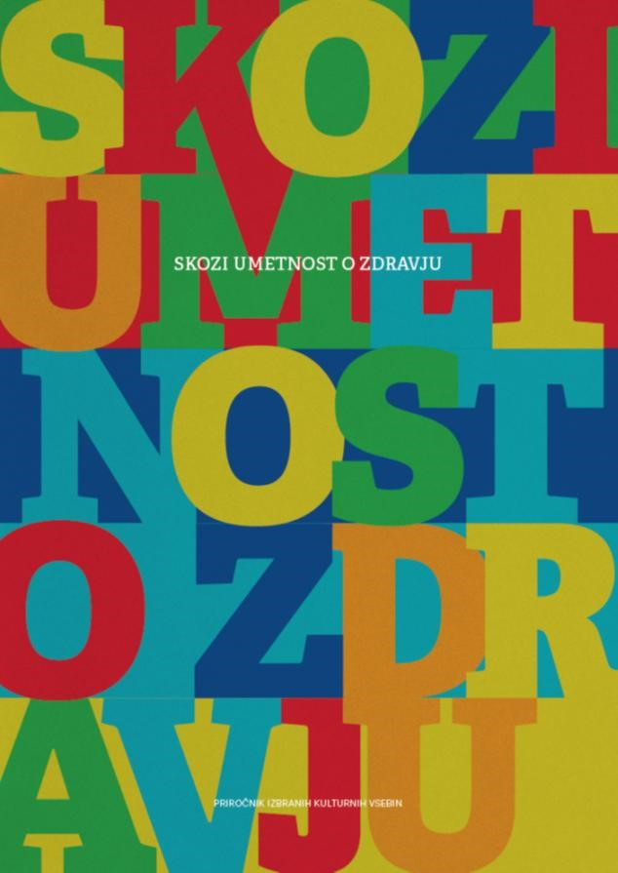
* OTROKOVO/MLADOSTNIKOVO DOŽIVLJANJE IN *RAZUMEVANJE ZDRAVJA SKOZI UMETNOST

Priročnik ima šest poglavij, ki zastopajo posamezne umetnostne veje:
- LITERATURA
- LJUDSKE ZGODBE

• FILM
- TELEVIZIJA
- GLEDALIŠČE
- GLASBA
V vsakem poglavju je katalog izbranih kulturnih vsebin/del, ki se dotikajo zdravstvenih tem, za katere so pripravljene smernice.

Legenda znakov v priročniku
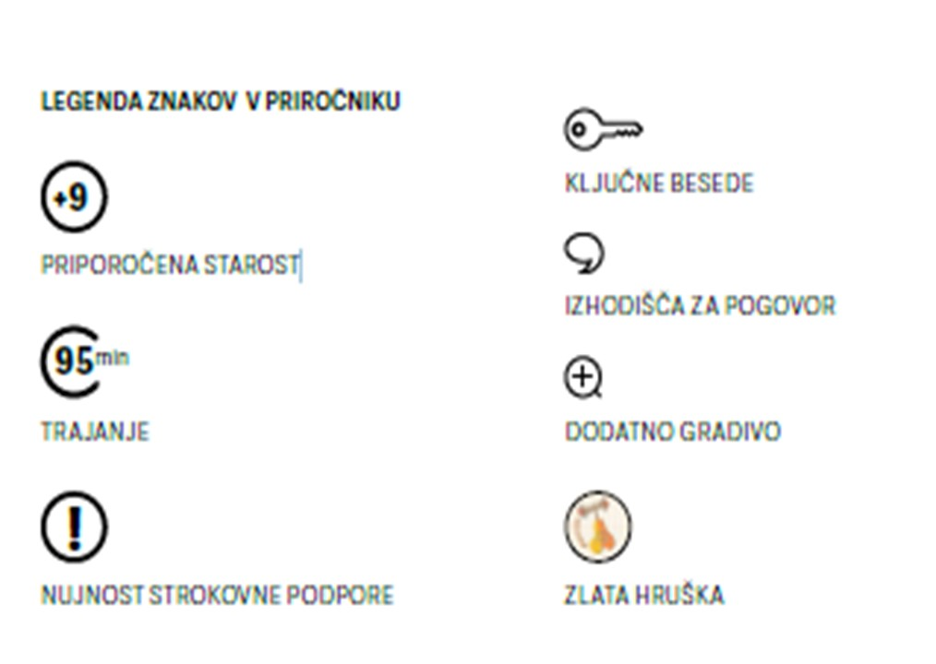

NAMEN PRIROČNIKA

- Pomoč pri obravnavi različnih
življenjskih in zdravstvenih vsebin

- Opredelitev strokovnih smernic izbranih
zdravstvenih tem

- Opozoriti na morebitne pasti oz. strokovne dileme, ki se pojavljajo pri delu
z otroci in mladostniki, pri različnih stališčih,
znanju …

STRUKTURA PRIROČNIKA
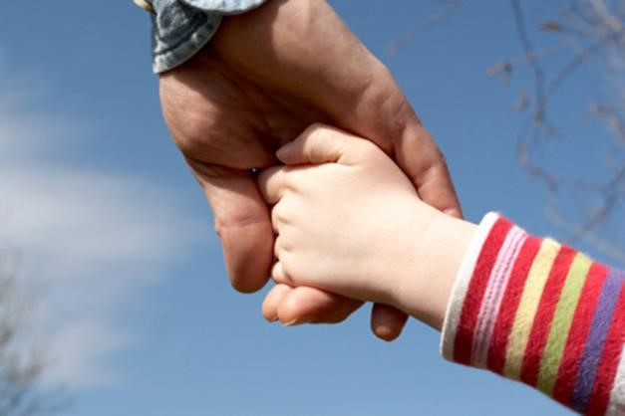
UVOD
SMERNICE ZA OBRAVNAVO
VIRI POMOČI na področju duševnega zdravja

UVOD

•Pred uvodom: Znanost in umetnost - združevanje nezdružljivega?
•Uvod: Zdravi so bogatejši od bogatih
•Šole in učitelji o vključevanju zdravja v šolsko okolje (rezultati raziskave)
•Izzivi na področju zdravja, razvoja in kvalitete življenja otrok in mladostnikov
•Razvojne značilnosti otrok in mladostnikov po posameznih starostnih skupinah

SMERNICE ZA OBRAVNAVO VSEBIN ZDRAVJA

➢ duševnega zdravja

➢ motenj hranjenja

- zdravega prehranjevanja
- telesne dejavnosti
- zdrave spolnosti
- problematike alkohola in tobaka
- problematike drog

Struktura poglavja:

➢ nanizana vprašanja, ki so lahko izhodišča za pogovore (kaj je in od kod pride hrana na naše police, kaj je aerobna vadba …) ➢ uvod v zdravstveno vsebino ➢ splošne smernice za obravnavo teh vsebin ➢ izhodišča in usmeritve za pogovore - primeri vprašanj in odgovorov ➢ priporočeno branje in uporabljena literatura

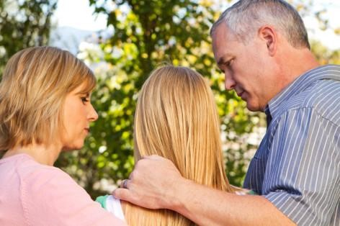
SPLOŠNE SMERNICE
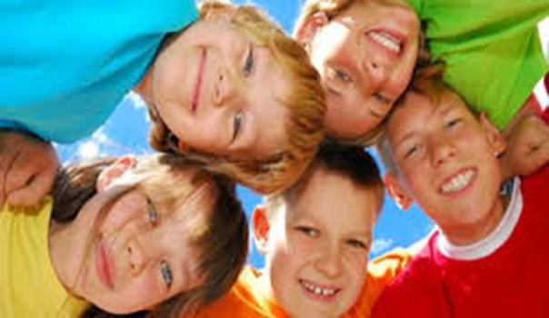
- Upoštevanje svojih sposobnosti in kompleksnosti obravnavane tematike.
- Upoštevanje razvojne stopnje otrok in mladostnikov.
- Upoštevanje različnih izkušenj in življenjskih kontekstov otrok in mladostnikov (npr. težke izkušnje …)
- Upoštevanje najbolj ranljivih posameznikov v razredu
- Upoštevanje, da lahko govorjenje o določenih temah ali posploševanje, doseže nasprotni učinke, kot ga želimo (npr. pogovor o drogah = lahko reklama, npr. prekomerno govorjenje o duševnih težavah lahko še poveča stigmo ali da pride do precenjevanja problema - npr. če imajo vsi težave, jih nima smisla reševati …).

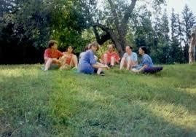
Kako se lotiti pogovora o temah zdravja s pomočjo umetniških vsebin ali del?

- Pedagoški delavec si ogleda, prebere ali posluša določeno umetniško delo in presodi oz. se posvetuje ali je delo primerno za učence določene starosti.

- Presodi, ali je dovolj usposobljen, da se lahko loti pogovora o določeni tematiki. Če presodi, da ni, lahko izbere drugo delo ali pa poišče strokovnjaka, ki mu lahko pri pogovoru pomaga.
- Učence oz. mladostnike na obravnavo določene tematike ustrezno in temeljito pripravi. Pred in po branju/ogledu/poslušanju se z njimi pogovori.
- V pogovoru spodbuja kritično razmišljanje. Še posebej je pozoren na odziv in reakcijo učencev ter jim nudi varno okolje za izražanje njihovega doživljanja.


SMERNICE ZA OBRAVNAVO


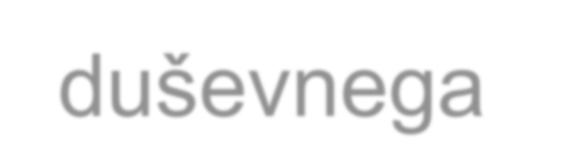
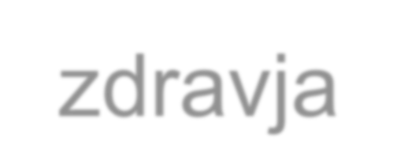


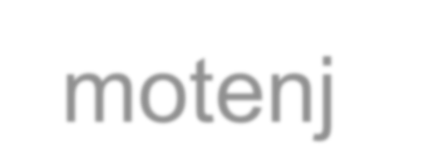
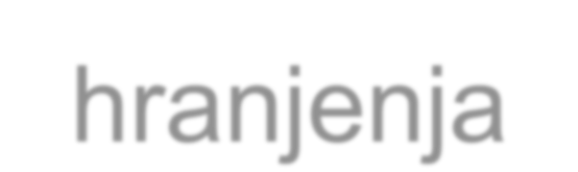
➢ duševnega zdravja

6. poglavje

Zaključek vsebuje katalog virov pomoči
na področju duševnega zdravja

Predstavljeno v drugem delu te predstavitve

➢ motenj hranjenja

7. poglavje

Motnje hranjenja so uvrščene v duševne motnje, zato so kot take del duševnega zdravja, a so sistematično predstavljene ločeno

Motnje hranjenja bodo strokovna vsebina predstavljene na našem naslednjem srečanju (1. srečanje naslednjega šolskega leta)

Zdravo prehranjevanje pomembno vpliva na
počutje, učne zmožnosti, odpornost organizma in ne nazadnje na rast in razvoj. Z zdravo prehrano skrbimo za dobro psihofizično kondicijo, primerno telesno težo in zadovoljstvom s samim seboj.

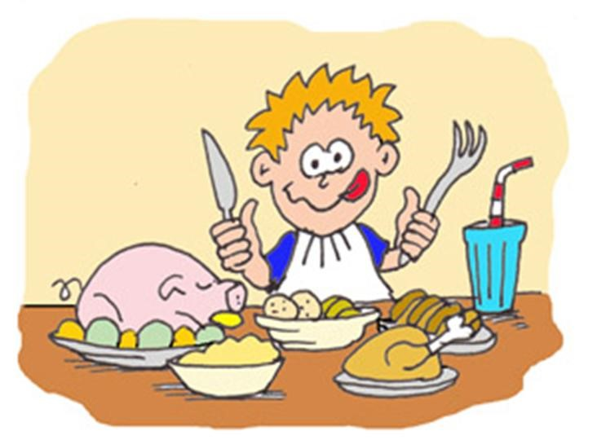
Verjetno posebnih priložnosti, za se pogovarjati o prehrani, ne potrebujemo in že zaradi nudenja od enega do štirih obrokov dnevno/otroka je za šolo del dejavnosti.

Pomembno je, kaj želimo otrokom povedati/sporočati.

Predvsem pa, da se ne pogovarjamo o prehrani zgolj takrat, ko je del problema: preveč odpadkov,
nezadovoljstvo s šolsko prehrano in podobno...

Kaj je pomembno? 


 poznavanje smernic zdravega prehranjevanja  ne vsiljujemo svojih prehranjevalnih navad in prepričanj  temelji so na prehranjevanju, ki spodbuja pestro, zdravo in uravnoteženo izbiro živil s pomočjo prehranske piramide  ne smemo pozabiti na potrebe pri prehrani otrok in mladostnikov, ki morajo uživati (v primerjavi z odraslimi) večji delež beljakovin oziroma gradnikov telesa

SMERNICE ZA OBRAVNAVO

„Kar slišim: pozabim,

kar vidim: si zapomnim,

kar naredim: razumem in znam.“

Telesno dejavnost moramo izvajati,

ne pa o njej zgolj govoriti, pisati, risati…

RAJE ORGANIZIRAJMO dodatne ŠPORTNE DEJAVNOSTI

SMERNICE ZA OBRAVNAVO

- Alkohol in tobak sta v našem okolju pogosto prisotna že od rojstva dalje. Alkohol je redni spremljevalec praznovanj in zabav.

- Raba tobaka in alkohola sta med mladostniki v Sloveniji razširjen pojav, kar predstavlja velik izziv za javno zdravje.
Kaj je pomembno?
- Pomembno je, da se preventiva na tem področju prične še preden otroci posegajo po alkoholnih pijačah in tobaku. V
Sloveniji prve poskuse pitja in kajenja beležimo že pri 10. letih. ✓ Krepimo varovalne dejavnike: socialne spretnosti, podporno socialno mrežo, kompetentnost, asertivnost, reševanje problemov, kritičen odnos do alkohola in kajenja odraslih, predvsem bližnjih.
- Zmanjšujemo dejavnike tveganja ter skupaj iščemo alternative. ✓ Pri svojem delu se izogibamo povezovanju pitja in kajenja s pozitivnimi prepričanji, pozitivnimi čustvi in pozitivnimi izidi.
- Vsebine o tobaku in alkoholu lahko vključujemo v redni učni načrt (v priročniku so navedeni primeri kje in kako).


Usmeritve za razgovore z otroki in mladostniki:

- Vrtec in 1. triada: osredotočamo se na vsebine zdravega življenjskega sloga ter krepitev varovalnih dejavnikov.

- 2. triada in 3. triada:
- Ustrezen obseg znanja o alkoholu in tobaku, ki privede do kritičnega razmišljanja o pitju alkohola in kajenju tobaka. Pri tem so zelo koristne interaktivne metode dela.
- Učitelj kot zgled
- Osredotočimo se na tisto kar je za mladostnika pomembno zdaj - kratkoročne posledice pitja in kajenja ter kratkoročne koristi ne-pitja in ne-kajenja
- Izhajati moramo iz mladostnikovih izkušenj in znanja ter se izogibamo moraliziranju

o Delo z mladimi na področju prepovedanih drog je izredno zahtevno, saj so znanja, izkušnje, prepričanja ter


socialno/družinsko okolje otrok in mladostnikov na tem področju različna in nemogoče je vse obravnavati na enak način. o Pri podajanju teh vsebin je nujno sodelovanje s strokovnjaki, ki delajo na tem področju. o Vloga učiteljev je tu ključna v preventivnih aktivnostih, ki mlade krepijo in motivirajo, da razvijejo spretnosti, ki jim bodo pomagala iti skozi življenje brez uporabe drog.
SMERNICE ZA OBRAVNAVO

Kaj je pomembno?
- Pristopi vzgoje in izobraževanja naj temeljijo na veljavnih teorijah in praktičnih izkušnjah ter aktualnih raziskavah.
(Evropski standardi kakovosti na področju preventive)
- Aktivnosti naj bodo vpete v celotni šolski prostor (Preventiva kot del vsakdanjega življenja).
- Aktivnosti naj se izvajajo kontinuirano.
- Učiteljem naj se zagotovi izobraževanja in podpora za izvajanje aktivnosti.
- Aktivnosti naj bodo primerne glede na starost in razvojne značilnosti ciljne populacije, njihove izkušnje, potrebe, interese, vrednote in težave.
- Aktivnosti naj temeljijo na poznavanju dejavnikov tveganja in varovanja.
- Informacije o drogah naj bodo točne in realne.

Dela, ki prikazujejo uporabnike drog
Bodimo pozorni pri delih,
- kjer so uporabniki drog prikazani kot junaki
- kjer so uporaba alkohola in drog ter zasvojensko vedenje prikazani kot sprejemljivo, edino možno, ✓ kjer ni ponujenih alternativ.

Izkoristimo takšne vsebine za pogovore o:
  - samopodobi
  - prijateljstvu
  - preživljanju prostega časa
  - učinkih drog
  - načinih reševanja stisk in problemov ➢ načinih in virih pomoči posamezniku v stiski

Kako priročnika povezati?

Vsako umetniško delo ima ob navedbi ključnih besed vpogled, katero zdravstveno vsebino vključuje/obravnava






Tako si pedagoški delavec prebere smernice določenega področja in oceni, kako lahko usmeritve uporabi in umesti v svojo obravnavo umetniškega dela

Navedene so tudi strokovne institucije/podpora
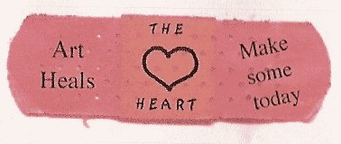
Ne pozabimo na vrednost in potenciale umetnosti, ki jih želimo približati otrokom in mladostnikom, če želimo prebuditi v njih radovednost, domišljijo, razvijanje kritičnega mišljenja in ne nazadnje: odkrivanje lepote in skrivnosti umetnosti in kulture…

SKOZI UMETNOST O ZDRAVJU

ZDRUŽUJEMO NEZDRUŽLJIVO

